1、利尔康抗菌洗手液参数：产品标签、说明书(一体)

【主要有效成分及含量】本品是以对氯间二甲苯酚为主要有效成分的抗菌洗手液，对氯间二甲苯酚含量为0.3%±0.03%(W/W) 。 添加烷基糖苷、椰子油脂肪酸二乙醇酰胺表面活性剂，同时添加了植物提取物苦瓜素、胶原蛋白等护肤成分。
【剂型】液体
【杀灭微生物类别】对肠道致病菌、化脓性球菌和致病性酵母菌有杀菌作用。
【性能特点】弱酸性配方，性质温和，泡沫丰富、细腻，易于冲洗，强力去污， 可有效清洁肌肤。
【使用范围】适用于日常手部皮肤的清洁、去污及外科手术第一遍洗手。
【使用方法】
使用效果 | 使用方法
清洁 | 先用少量水清洗双手，然后取本品适量于手心，按六步洗手法充分 揉搓，至少15s以上，然后用清水冲洗干净。
抗菌 | 先用少量水清洗双手，然后取本品适量于手心，按六步洗手法充分 揉搓，至少2 min以上，然后用清水冲洗干净。
【注意事项】
1、本品为外用抗菌剂，不得口服。置于儿童不易触及处；
2、对 本品主要有效成分过敏者禁用；
3、本品不是药品，不具有治疗、护理、保健作用。
【贮存条件】避光，密闭，置于阴暗干燥咂只处保存。
【有效期】24个月
【净含量】500ml/瓶
【执行标准】Q/1402ALX288
【产品责任单位(委托方)】山东利尔康医疗科技股份有限公司
【产品责任单位(委托方 ) 地址】山东告德州市经济技术开发区利尔康路1号
【生产企业名称】山东利尔康医疗科技股份有限公司 (A)
【生产企业地址】山东省德州市经济技术开发区利尔康路1号
【生产企业卫生许可证号】鲁卫消证字(2002)第0059号
【生产企业名称】山东利尔康医疗科技股份有限公司江西分公司(B)
【生产企业地址】江西省宜春市樟树市盐化工业基地循环经济产业园内
【生产企业卫生许可证号】赣卫消证字(2021)第 C001 号
【电话】0534-2757384 2108184
【售后服务电话】4006185008

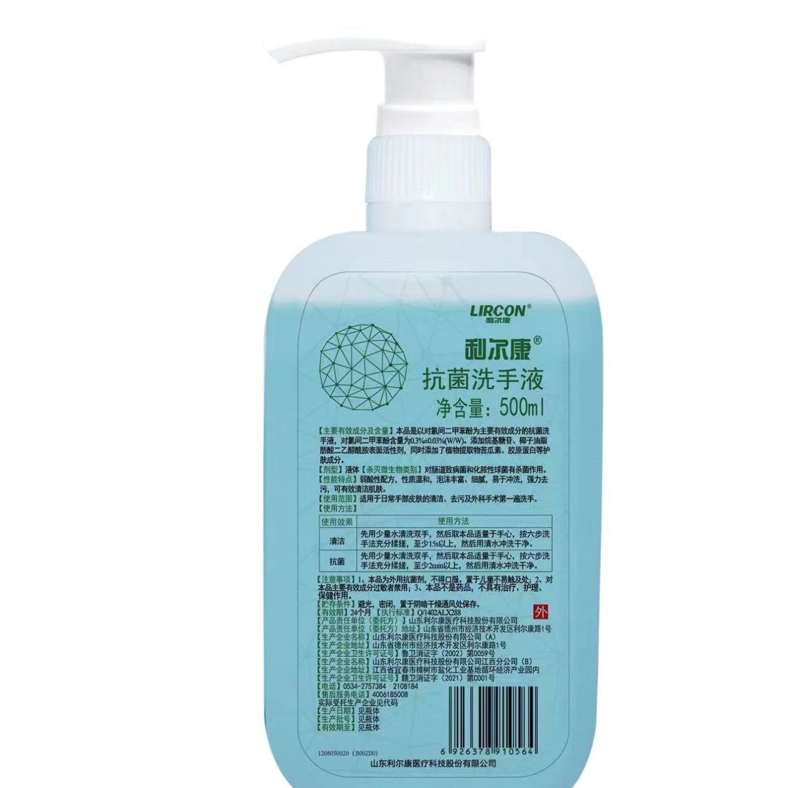

2、医用外科口罩1000包（10个/包）

